1
以下结构（ ）是线性结构。
- A、集合
- B、二叉树
- C、连通图
- D、栈
我的答案：D得分： 20.0分
2
关系表中的一行称为 （ ）。
- A、字段
- B、属性
- C、元组
- D、关键字
我的答案：C得分： 20.0分
3
从逻辑上可以把数据结构分为（ ）。
- A、动态结构、静态结构

- B、集合结构、线性结构、树型结构、图结构

- C、初等结构、构造型结构

- D、顺序结构、链式结构

我的答案：B得分： 20.0分
4
下列关于抽象数据类型的描述，不正确的是（ ）。
- A、
用例驱动

- B、
信息隐藏

- C、
数据封装

- D、
使用与实现分离

我的答案：A得分： 20.0分
5
计算机所处理的数据一般具有某种关系，这是指（ ）。
- A、
数据与数据之间的某种关系

- B、
数据元素与数据元素之间存在的某种关系

- C、
数据项之间的某种关系

- D、
数据文件内记录与记录之间的某种关系

我的答案：B

1
常用的逻辑结构包括哪几类？
我的答案：
集合 线性结构 树形结构 图形结构
2
n为问题规模，分析下列算法的时间复杂度。
（1）for (int i = n; i > 1; i--) {
for (int j = i - 1; j > 1; j--) {
x++;
}
}
(2) int i=1;
sum=n;
while (i <= sum) {
i = i * 2;
}
（3）for (int i = 1; i < n; i++) {
while (i <= n) {
i = i * 2;
}
}

我的答案：
（1） O（n*n）
（2） O（log2 n）
（3） O（n*log2 n）
3
调用mergesort(1,n),下列函数的时间复杂度为多少？并说明。
void mergesort(int i,int j)
{
int mid;
if (left!=right)
{
mid=(left+right)/2;
mergesort(left,mid);
mergesort(mid,right);
merge(left,right,mid); //该函数的时间复杂度为O(n)
}
}
我的答案：
时间复杂度为O(n*log2 n)
类似于分治法 外层执行二分次数 就是log2 n复杂度
每一次二分后执行一次merge操作 就是n复杂度
由嵌套复杂度的计算可以得 时间复杂度O(n*log2 n)
4
给出两个正整数x和y，最大公因子(GCD)是能够同时被两个正整数整除的最大数。要求使用两种不同时间/空间复杂度的方法设计函数，求出x和y的最大公因子。
我的答案：
函数1 ：
int gcd(int x, int y)
{
int n=y;
while (x%y!=0)
{
n= x%y;
x=y;
y=n;
}
return n;
}
这个算法是进行除运算 相除直到得到结果 算法深度取对数 所以复杂度为O(logn）

算法2 ：
int gcd (int x, int y)
{
while (x!=y)
{
if (x>y)
{
x=x-y;
}
else
{
y=y-x;
}
}
return x；
}

这个算法进行减运算 算法深度进行一次方程计算得出 所以复杂度为O（n）

5
编写一个程序，求出n个数据中的最大值，说明该算法的时间复杂度。
我的答案：
程序如下
#include <stdio.h>
#define N 10000
int main ()
{
int a[N];
int i,n;
int max=-N;
scanf ("%d",&n);//n为数据个数
for (i=0;i<n;i++)
scanf("%d",&a[i]);//循环输入数据
for (i=0;i<n;i++)
{

if (a[i]>max)
max=a[i];
}
printf ("max=%d\n",max);
return 0;
}

主函数中有两个for循环 第一个复杂度为O(n)第二个也为O(n)两个程序只是串联起来
所以整体的时间复杂度为O（n）

栈和队列具有相同的（ ）。
- A、
抽象数据类型

- B、
运算

- C、
存储结构

- D、
逻辑结构

我的答案：D得分： 10.0分
2
（ ）不是栈的基本操作。
- A、
判断栈是否为空

- B、
将栈置为空栈

- C、
删除栈底元素

- D、
删除栈顶元素

我的答案：C得分： 10.0分
3
假设利用一个数组s[]顺序存储一个栈，用top作为栈顶指针，top=-1表示栈空，当栈未满时，元素x进栈的操作是（ ）。
- A、
s[--top]=x;

- B、
s[++top]=x;

- C、
s[top--]=x;

- D、
s[top++]=x;

我的答案：B得分： 10.0分
4
设用不带头结点的单链表作为链式栈，结点结构为（data, link），top指向栈顶；若在链式栈插入一个由指针s所指向的结点，执行操作（ ）。
- A、
top->link=s;

- B、
s->link=top->link; top->link=s;

- C、
s->link=top; top=s;

- D、
s->link=top; top=top->link;

我的答案：C得分： 10.0分
5
3个不同元素依次进栈，能得到（ ）种不同的出栈序列。
- A、
4

- B、
5

- C、
6

- D、
7

我的答案：B得分： 10.0分
6
设循环队列Q的存储容量为maxSize=25,队头指针fr10,队尾指针rear=5，则队列中实际元素个数为（ ）。
- A、
5

- B、
10

- C、
15

- D、
20

我的答案：D得分： 10.0分
7
在链式队列中，队头设在（ ）。
- A、
链头

- B、
链尾

- C、
链中

- D、
以上都可以

我的答案：A得分： 10.0分

二.判断题（共3题,30.0分）
1
在单链表中，头结点就是首元结点。
我的答案：×得分： 10.0分
2
循环队列通常使用指针来实现队列的头尾相接。
我的答案：×得分： 10.0分
3
栈的进栈和出栈操作的算法时间复杂度为O(n).
我的答案：x

1
线性表可用顺序表或链表存储。如果有n个表同时并存，并且在处理过程中个表的长度会动态发生变化，表的总数也可以自动改变，在此情况下，应选哪种存储表示？为什么？
我的答案：
链表存储 因为表长会发生动态变化 总数也会变化 这就说明需要不断删除 添加新元素新表 如果用顺序表的话操作起来会很麻烦 而链表效率高得多
2
设计一个算法，从给定的顺序表L中删除下标i到j的所有元素，假定i和j都是合法的位置。
我的答案：
void deleteItoJ(SqlList &list,int i,int j,int n)
{
int t=j-i+1;
for(int k=i; k<i+n-j; k++) {
list.a[k]=list.a[k+t];
}
list.length=n-t;
}

3
给定两个单链表，编写算法找出两个链表的公共结点。
我的答案：
void PrintCommonNodes(int n){
if(n==0){
printf("%d\n",0);
printf("found not");
}
else{
printf("%d\n",n);
for(int i=n-1;i>=0;i--){
printf("%d ",a[i]);
}
}
}

4
有一个带头结点的单链表L，设计一个函数使其元素递减有序。其中单链表结构定义如下：
struct Lnode{
int data;
struct Lnode *next;
} ;
我的答案：
void sort(LinkList &L){
Lnode *p, *pre;
Lnode *s;
p = L->next;
s = p->next;
p->next = NULL;
while (s!=NULL)
{
p = s;
s = s->next;
pre = L;
while (pre->next != NULL && pre->next->data > p->data)
{
pre = pre->next;
}
p->next = pre->next;
pre->next = p;
}
}

5
设计一个程序将实现将中缀表达式转换为后缀表达式。
我的答案：
void Change(SqStack *S,Elemtype str[])
{
int i=0;
Elemtype e;
InitStack(S);
while(str[i]!='\0')
{
while(isdigit(str[i]))
printf("%c",str[i++]);
if(!isdigit(str[i]))
{
printf(" ");
}
}
if(str[i]=='+'||str[i]=='-')
{
if(!StackLength(S))
{
PushStack(S,str[i]);
}
else
{
do
{
PopStack(S,&e);
if(e=='(')
{
PushStack(S,e);
}
else
{
printf("%c ",e);
}
}while( StackLength(S) && e != '(' );
PushStack(S,str[i]);
}
}
else if(str[i]==')')
{
PopStack(S,&e);
while(e!='(')
{
printf("%c ",e);
PopStack(S,&e);
}
}
else if(str[i]=='*'||str[i]=='/'||str[i]=='(')
{
PushStack(S,str[i]);
}
else if(str[i]=='\0')
{
break;
}
else
{
printf("\n错误！\n");
return ;
}
i++;
}
while(StackLength(S))
{
PopStack(S,&e);
printf("%c ",e);
}
}

1
设树T的度为4，其中度为1,2,3,4的结点个数分别为4,2,1,1,则T中的叶子数为（ ）。

我的答案：得分： 16.6分
第一空：
8
批语
2
假定一颗三叉树的结点数为50，则它的最小高度为（ ）。
我的答案：得分： 0.0分
第一空：
4
批语
3
假定一棵高度为4的完全二叉树中至少有（ ）结点，至多有（ ）结点。
我的答案：得分： 8.3分
第一空：
12
第二空：
15
批语

二.简答题（共3题,50.2分）
1
写出下图所示的树的叶结点、非终端结点、每个结点的度及树深度。
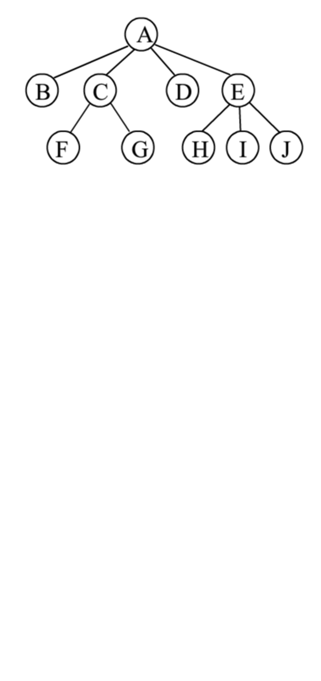
我的答案：
叶结点：B D F G H I J
非终端结点： A C E
各个结点的度：A-4 ，B-0 ，C-2， D-0， E-3 ，FGHIJ都为0
2
已知一棵树的边集合{<i,m>,<i,n>,<e,i>,<b,e>,<b,d>, <a,b>, <g,j>,<g,k>,<c,g>,<c,f>,<h,l>,<c,h><a,c> }，回答下列问题：
（1）根结点；
（2）叶子结点；
（3）g结点的双亲结点；
（4）g结点的祖先结点；
（5）g结点的孩子结点；
（6）e结点的兄弟结点；
（7）b结点的层号；
（8）树的深度；
（9）以c结点为根的子树深度是多少？

我的答案：
1）a
2) j k m n d
3) c
4) a c
5) j k
6) g f d
7) 2
8) 5
9) 3
3
假定一棵树的广义表表示为（A(B(E),C(F(H,I,J),G)，D)），则该树的度为（ ），树的深度为（ ），终端结点个数为（ ），单分支结点的个数为（ ），双分支结点个数为（ ），三分支结点个数为（ ），C结点的双亲结点为（ ），其孩子结点为（ ）和（ ）。
我的答案：
树的度 3
树的深度 4
终端结点个数 6
单分支结点的个数 1
双分支结点的个数 1
三分支结点的个数 2
c结点的双亲结点 A
孩子结点 F G

1
判断下列二叉树（ ）是 AVL 树。
- A、
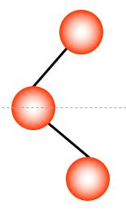

- B、
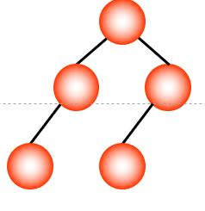

- C、
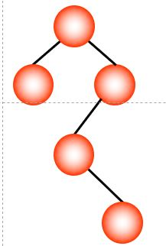

- D、
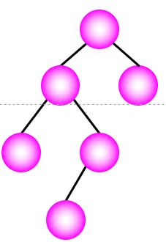

我的答案：B
2
现有一棵无重复结点的平衡二叉树，对其中序遍历可以得到一个升序序列，下列描述正确的是( )。
- A、
根结点的度一定为2

- B、
树中最小元素一定是叶结点

- C、
最后插入的元素一定是叶结点

- D、
树中最大元素一定无右子树

我的答案：D
3
具有5层结点的平衡二叉树至少有( )结点。
- A、
17

- B、
15

- C、
12

- D、
10

我的答案：C
4
若平衡二叉树中插入一个结点后不平衡，设最低的不平衡点为A，已知A的左孩子的平衡因子为0，右孩子平衡因子为1，则需做( )调整。
- A、
LL

- B、
LR

- C、
RL

- D、
RR

我的答案：C
5
假设一颗二叉树的先序遍历和后序遍历为1,2,3,4和4,3,2,1，二叉树中序遍历不会是（）。
- A、
1,2,3,4

- B、
2,3,4,1

- C、
3,2,4,1

- D、
4,3,2,1

我的答案：C
6
一颗二叉树的先序遍历旭利和其后序遍历序列正好相反，该二叉树一定是（）。
- A、
空树或只有根节点

- B、
完全二叉树

- C、
二叉排序树

- D、
高度等于其结点数

我的答案：D

二.简答题（共4题,40.0分）
1
依次输入关键字序列{55,31,11,37,46,73,63,02,07},构造平衡二叉树
我的答案：
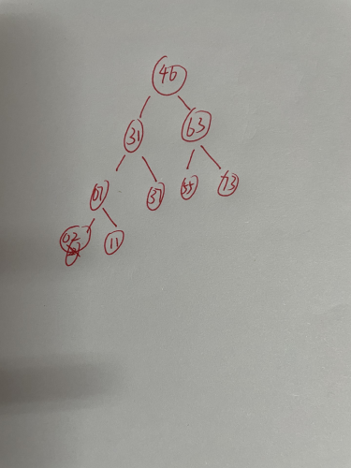
2
输入关键字序列为 { 16, 3, 7, 11, 9, 26, 18, 14, 15 }，构造平衡二叉树。
我的答案：
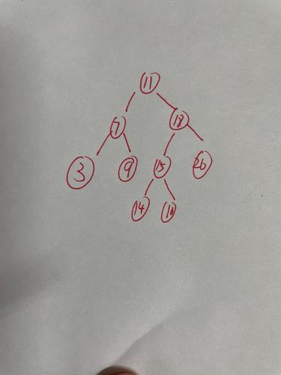
3
给出如下平衡树，平衡二叉树中删除结点22，展示输出后的结果。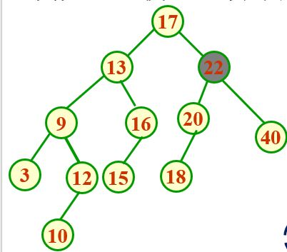
我的答案：
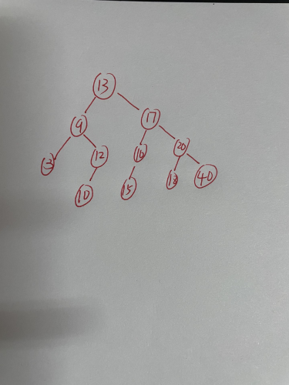
4
二叉树采用链式存储结构，设计算法实现左右子树的互换。
我的答案：
void Exchange(BiTree root)
{
if(root==NULL) return;
else
{
BiTree temp=root->lchild;
root->lchild=root->rchild;
root->rchild=temp;
ReChange(root->lchild);
ReChange(root->rchild);
}
}

1
设有一组初始关键字为（45,80,48,40,22,78），要求构造一棵二叉排序树并给出构造过程。

我的答案：
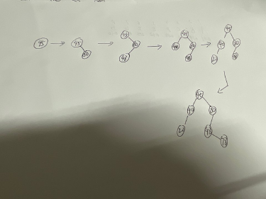
2
已知序列（40,72,38,35,67,51,90,8,55,21）建立一颗二叉排序树，画出该树，并求等概率下，查找成功的平均查找长度。
我的答案：
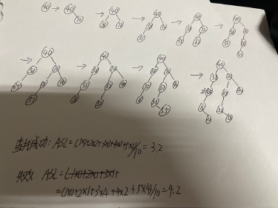
3
设二叉树的存储结构如图所示，其中根节点的指针值为6，Lchild和Rchild分别表示结点的左右孩子指针域，data为数据域。
（1）画出二叉树的逻辑结构。
（2）写出该树的先序、中序、后序遍历的序列。
（3）编写一个算法，判别给定的二叉树是否为二叉搜索树。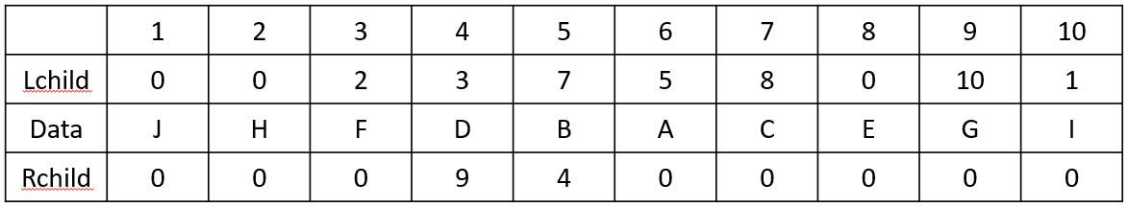
我的答案：
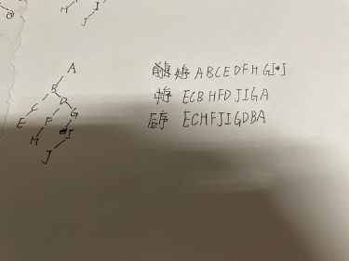//将中序遍历的输出改为判断即可
public class IsBST
{
public static boolean isBST (Node root)
{
if (root == null){
return ture;
}
int res = Integer.MIN_VALUE;
Stack <Node> stack= new Stack <> ();
while (root != null || !stack.isEmpty())
{
if( root != null){
stack.push(root);
root = root.left;
}
else {
root = stack.pop();//判断
if (root.data < res){
return false;
}
else{
res = root.data;
root = root.right;
}
}
}
return true;
}
}

4
对于算术表达式（A+B*C/D）*E+F*G，给出中序二叉树表示。
我的答案：
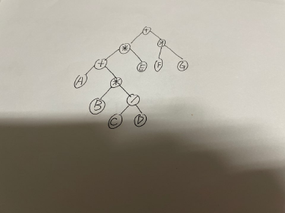
5
假设二叉树次用二叉链表方式存储，编写一个程序，输出先序遍历中第k个结点点的值（假设k不大于总的结点数）。
我的答案：
#include<stdio.h>
#include<stdlib.h>
#include<string.h>
#include<assert.h>
#define _CRT_SECURE_NO_WARINGS

typedef struct BTNode {
char data;
struct BTNode* lchild;
struct BTNode* rchild;
} BTNode, * BiTree;

void CreatBiNode(BTNode** Node) { //（二重指针）
char data;
scanf_s("%c", &data);

*Node = (BiTree)malloc(sizeof(BTNode));
if (data == '#') {
*Node = NULL;
}
else if ((data != '#') && (*Node)) {
(*Node)->data = data;
(*Node)->lchild = NULL;
(*Node)->rchild = NULL;
CreatBiNode(&(*Node)->lchild);
CreatBiNode(&(*Node)->rchild);
}
}
int n = 0;// 结点计数初值为0
void trave(BTNode* p, int k) {
if (p != NULL) {
n++;// 当第一次来到一个结点的时候进行计数，表示这是第n个结点
if (k == n) { // 当第一次来到一个结点的时候进行判断，看这个结点是否是先序序列中的第k个结点
printf("%c", p->data);// 是，则输出该结点的值
return;// 直接返回
}
trave(p->lchild, k);
trave(p->rchild, k);
}
}

int main() {
printf("先序输入二叉树,空结点用'#'表示:");
BiTree T = NULL;
CreatBiNode(&T);
trave(T, 4);
return 0;
}

6
假设用于通信的电文仅由8个字母组成，字母在电文中出现的频率分别为0.07，0.19，0.02，0.06，0.32，0.03，0.21，0.10。试为这8个字母设计哈夫曼编码。
我的答案：
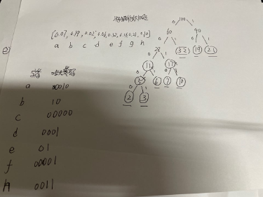
7
给定权值w={5,7,2,3,6,8,9},试构造一颗哈夫曼树，并求其加权路径长度WPL。
我的答案：
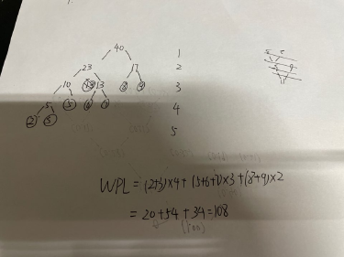

1
设有一组初始关键字为（45,80,48,40,22,78），要求构造一棵二叉排序树并给出构造过程。

我的答案：

2
已知序列（40,72,38,35,67,51,90,8,55,21）建立一颗二叉排序树，画出该树，并求等概率下，查找成功的平均查找长度。
我的答案：

3
设二叉树的存储结构如图所示，其中根节点的指针值为6，Lchild和Rchild分别表示结点的左右孩子指针域，data为数据域。
（1）画出二叉树的逻辑结构。
（2）写出该树的先序、中序、后序遍历的序列。
（3）编写一个算法，判别给定的二叉树是否为二叉搜索树。
我的答案：
//将中序遍历的输出改为判断即可
public class IsBST
{
public static boolean isBST (Node root)
{
if (root == null){
return ture;
}
int res = Integer.MIN_VALUE;
Stack <Node> stack= new Stack <> ();
while (root != null || !stack.isEmpty())
{
if( root != null){
stack.push(root);
root = root.left;
}
else {
root = stack.pop();//判断
if (root.data < res){
return false;
}
else{
res = root.data;
root = root.right;
}
}
}
return true;
}
}

4
对于算术表达式（A+B*C/D）*E+F*G，给出中序二叉树表示。
我的答案：

5
假设二叉树次用二叉链表方式存储，编写一个程序，输出先序遍历中第k个结点点的值（假设k不大于总的结点数）。
我的答案：
#include<stdio.h>
#include<stdlib.h>
#include<string.h>
#include<assert.h>
#define _CRT_SECURE_NO_WARINGS

typedef struct BTNode {
char data;
struct BTNode* lchild;
struct BTNode* rchild;
} BTNode, * BiTree;

void CreatBiNode(BTNode** Node) { //（二重指针）
char data;
scanf_s("%c", &data);

*Node = (BiTree)malloc(sizeof(BTNode));
if (data == '#') {
*Node = NULL;
}
else if ((data != '#') && (*Node)) {
(*Node)->data = data;
(*Node)->lchild = NULL;
(*Node)->rchild = NULL;
CreatBiNode(&(*Node)->lchild);
CreatBiNode(&(*Node)->rchild);
}
}
int n = 0;// 结点计数初值为0
void trave(BTNode* p, int k) {
if (p != NULL) {
n++;// 当第一次来到一个结点的时候进行计数，表示这是第n个结点
if (k == n) { // 当第一次来到一个结点的时候进行判断，看这个结点是否是先序序列中的第k个结点
printf("%c", p->data);// 是，则输出该结点的值
return;// 直接返回
}
trave(p->lchild, k);
trave(p->rchild, k);
}
}

int main() {
printf("先序输入二叉树,空结点用'#'表示:");
BiTree T = NULL;
CreatBiNode(&T);
trave(T, 4);
return 0;
}

6
假设用于通信的电文仅由8个字母组成，字母在电文中出现的频率分别为0.07，0.19，0.02，0.06，0.32，0.03，0.21，0.10。试为这8个字母设计哈夫曼编码。
我的答案：

7
给定权值w={5,7,2,3,6,8,9},试构造一颗哈夫曼树，并求其加权路径长度WPL。
我的答案：


1
有n个结点的无向图最多有 （）条边。
- A、
n-1

- B、
n*(n-1)/2

- C、
n*(n+1)/2

- D、
n*n

我的答案：B得分： 33.3分
2
在一个有向图中，所有顶点的入度和等于所有结点的出度之和的（ ）倍。
- A、
1/2

- B、
1

- C、
2

- D、
4

我的答案：B得分： 33.3分
3
若要把n个顶点连接为一个连通图，则至少需要（）条边。
- A、
n-2

- B、
n-1

- C、
n

- D、
n/2

我的答案：B
1
一个有n个顶点和n条边的无向图一定是（）。
- A、
连通的

- B、
不连通的

- C、
无环的

- D、
有环的

我的答案：D得分： 10.0分
2
若n个顶点的图是一个环，则它有（）棵生成树。
- A、
n^2

- B、
n

- C、
n-1

- D、
1

我的答案：B得分： 10.0分
3
n个结点的无向图中，最少个连通分量和最多个连通分量的个数分别是（）。
- A、
1,n-1

- B、
0,n-1

- C、
1,n

- D、
0,n

我的答案：B得分： 0.0分
4
若图的邻接矩阵中主对角线上的元素均为0，其余元素全为1，则可以判断该图一定（）
- A、
无向图

- B、
有向图

- C、
完全图

- D、
不是带权图

我的答案：C得分： 10.0分
5
无向图G=（V,E），其中V={a,b,c,d,e,f}，E={（a,b), (a,e)，(a,c),（b,e), (c,f), (f,d), (e,d)}，对该图从a开始进行深度优先遍历，得到的顶点序列正确的是（）。
- A、
a,b,e,c,d,f

- B、
a,c,f,e,b,d

- C、
a,e,b,c,f,d

- D、
a,e,d,f,c,b

我的答案：D得分： 10.0分
6
用领接表存储的图的广度优先遍历算法类似于树的（）。
- A、
中序遍历

- B、
层次遍历

- C、
先序遍历

- D、
后序遍历

我的答案：B得分： 10.0分
7
用Prim算法和Kruskal算法构造图的最小生成树，所得到的最小生成树（）。
- A、
相同

- B、
不相同

- C、
可能相同，可能不同

- D、
无法比较

我的答案：C得分： 10.0分
8
任意一个无向连通图的最小生成树（）。
- A、
有一棵或多棵

- B、
只有一棵

- C、
一定有多棵

- D、
可能不存在

我的答案：A得分： 10.0分
9
下列关于最小生成树的论述中，正确的是（）。
- A、
最小生成树的代价唯一

- B、
所有权值最小的边一定会出现在所有的最小生成树中

- C、
使用Prim算法从不同顶点开始得到的最小生成树一定相同

- D、
使用Prim算法和Kruskal算法得到的最小生成树总不相同

我的答案：A得分： 10.0分
10
设无向图G和G’,若G’是G的生成树，下列说法错误的是（）。
- A、
G’是G的子图

- B、
G’是G的连通分量

- C、
G’是G的极小连通子图且V=V’

- D、
G’是G的一个无环子图

我的答案：B
1
按要求回答下图的问题：
（1）写出各顶点的入度、出度；
（2）给出该图的邻接矩阵；
（3）给出该图的邻接表。
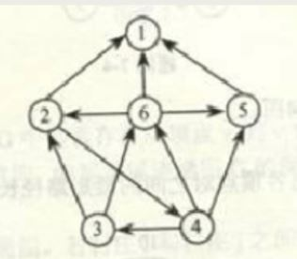
我的答案：
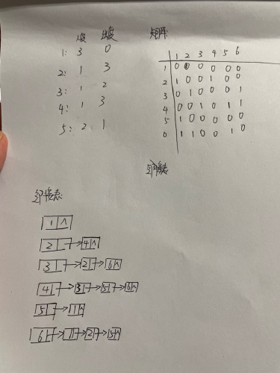
2
已知一个无向图的顶点集为[v0,v1,...,v7]，其邻接矩阵如下图所示，
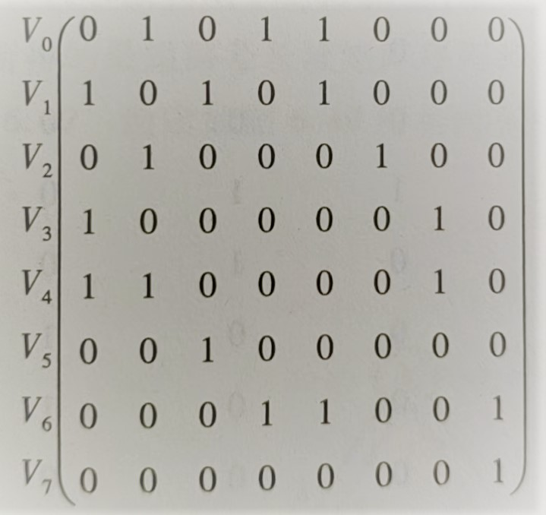
（1）画出该图的图形。
（2）给出从v0出发的深度优先和广度优先遍历序列。
我的答案：
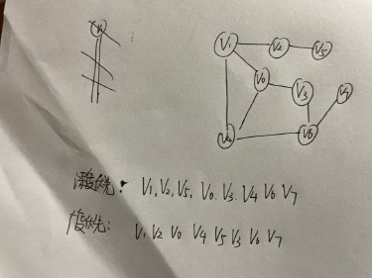
3
根据下图，画出Prim算法构造最小生成树的过程。
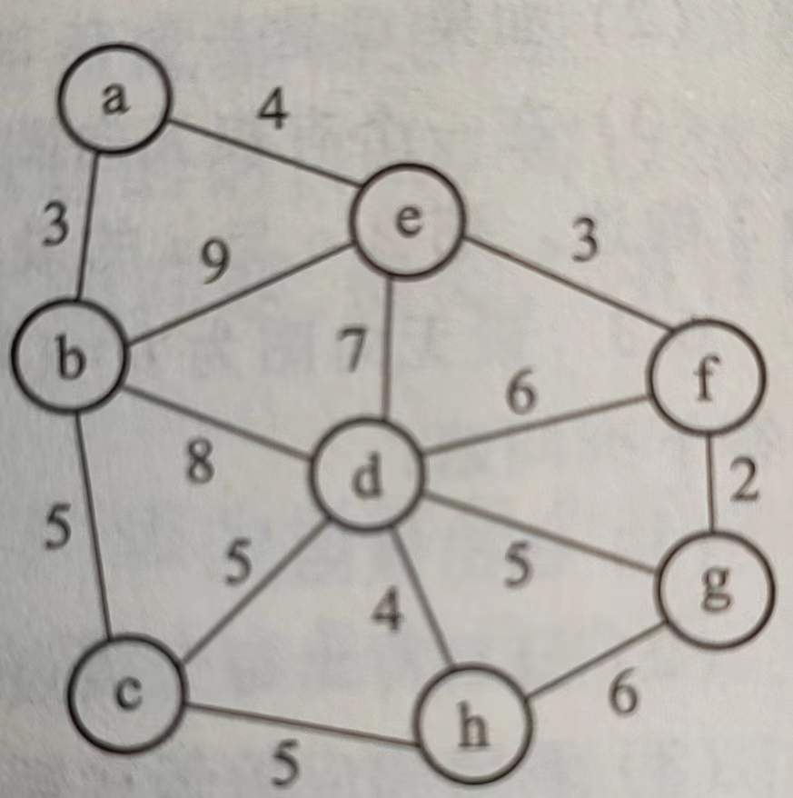
我的答案：
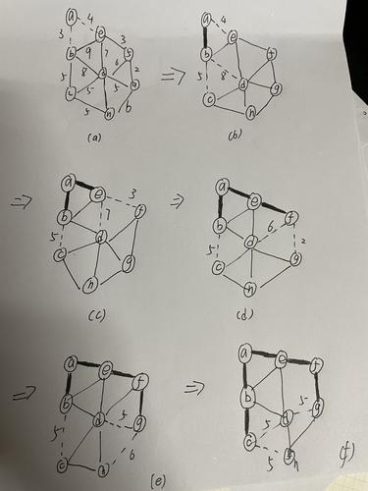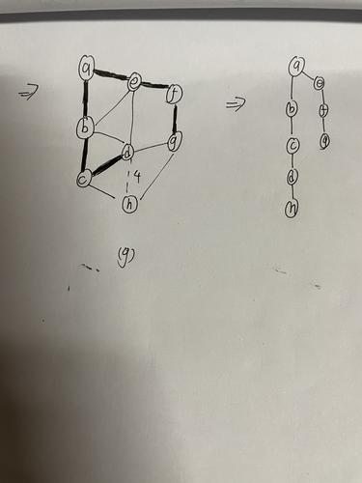
4
利用Dijkstra算法求下图从顶点A到其他顶点的最短距离及对应的路径，写出计算过程。
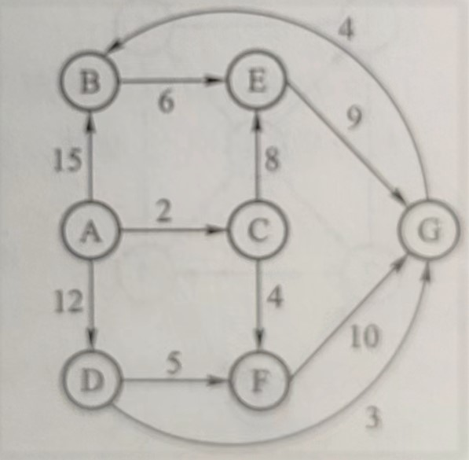
我的答案：
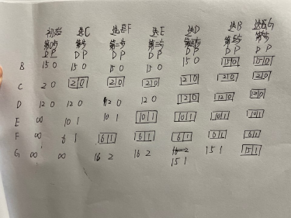
5
利用Floyed算法，求出下图各对顶点之间的最短路径，并写出在执行算法过程中所得的最短路径长度矩阵序列和最短路径矩阵序列。
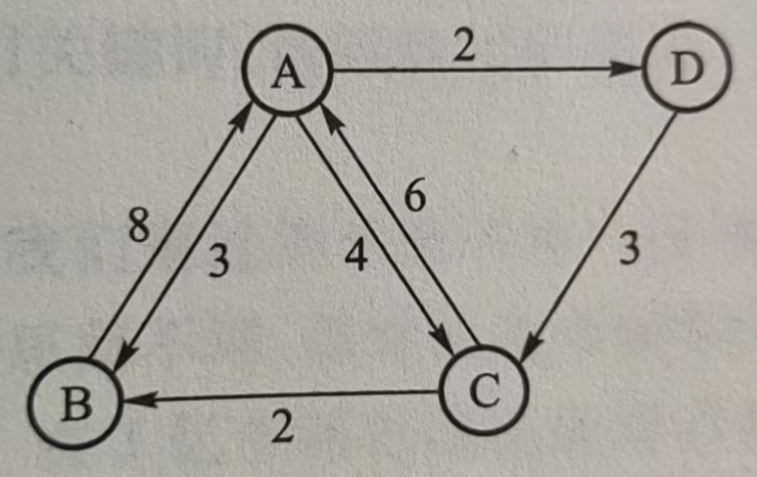
我的答案：
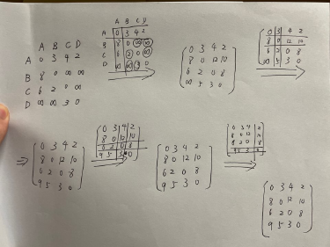
6
给出下图的一个拓扑排序序列。
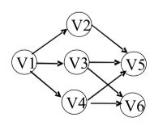
我的答案：
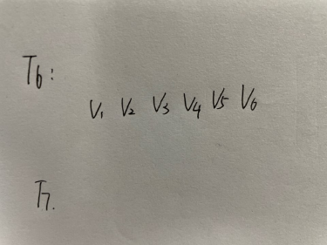
7
写出下图克鲁斯卡尔算法的构造最小生成树的过程。
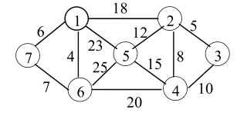
我的答案：
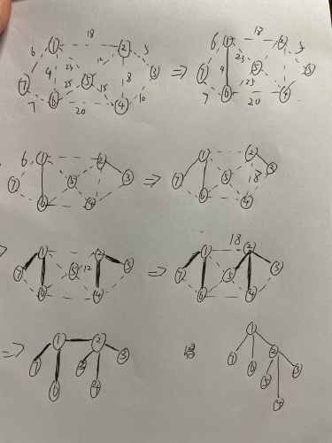
8
下图表示一个地区的通讯网络，边表示城市之间的通讯线路，边上权值为架设线路花费的代价，如何选择能沟通每个城市的总代价最小的n-1条线路，画出所有可能的选择。
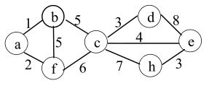
我的答案：
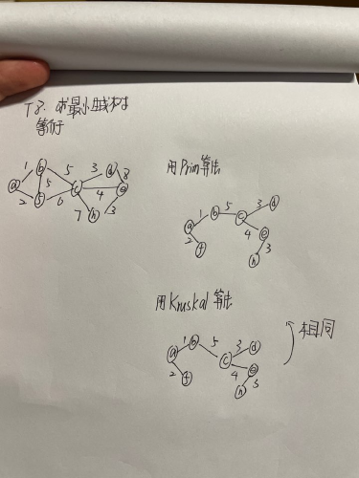
9
下表给出了某工程的工序之间的优先关系和所需时间，画出相应的AOE网络，找出关键路径并指明完成该工程所需的最短时间。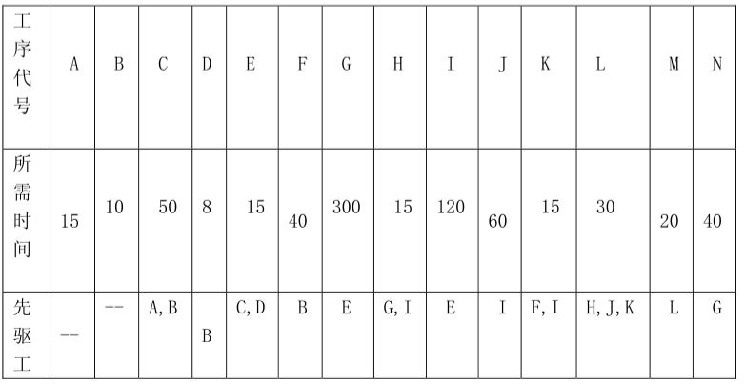
我的答案：
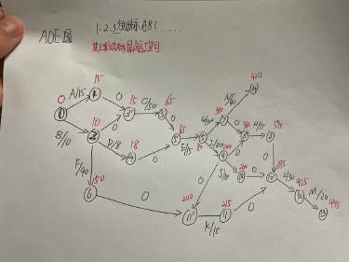

1
用直接插入排序方法对下面四个序列进行排序(从小到大),元素比较次数最少的是()。
- A、100,35,40,90,80,55,20,75
- B、35,40,20,55,70,100,90,80
- C、20,35,55,40,75,80,90,100
- D、90,75,80,55,20,35,100,40
我的答案：C得分： 10.0分
2
下列排序算法中,占用辅助空间最多是的()。
- A、归并排序
- B、快速排序
- C、希尔排序
- D、堆排序
我的答案：A得分： 10.0分
3
下列排序算法中()不能保证每趟排序至少能将一个元素放到其最终的位置上。
- A、快速排序
- B、shell排序
- C、堆排序
- D、冒泡排序
我的答案：B得分： 10.0分
4
对序列{15,9,7,8,20,-1,4}进行排序,进行一趟后数据的排列变为{4,9,-1,8,20,7,15};则采用的是()排序。
- A、选择
- B、快速
- C、希尔
- D、冒泡
我的答案：C得分： 10.0分
5
下列序列中,()是执行第一趟快速排序后所得的序列。
- A、
[68,11,18,69] [23,93,73]

- B、
[68,11,69,23] [18,93,73]

- C、
[93,73] [68,11,69,23,18]

- D、
[68,11,69,23,18] [93,73]

我的答案：C得分： 10.0分
6
若将中国人按生日排序(不考虑年份,只考虑月日),使用下列排序算法,最快的是()。
- A、归并排序
- B、快速排序
- C、希尔排序
- D、基数排序
我的答案：D得分： 10.0分
7
若用冒泡排序方法对序列{10,14,26,29,41,52}从大到小排序,需要进行()次比较。
- A、3
- B、10
- C、15
- D、25
我的答案：C得分： 10.0分
8
快速排序方法在()情况下最不利于其发挥其长处。
- A、要排序的数据量太大
- B、要排序的数据中包含多个相同值
- C、要排序的数据个数为奇数
- D、要排序的数据已基本有序
我的答案：D得分： 10.0分
9
下列排序方法中,哪一个是稳定的排序方法?()
- A、直接选择排序
- B、二分法插入排序
- C、希尔排序
- D、快速排序
我的答案：B得分： 10.0分
10
排序算法的稳定性是指()。
- A、经过排序之后,能使值相同的数据保持原顺序中的相对位置不变。
- B、经过排序之后,能使值相同的数据保持原顺序中的绝对位置不变。
- C、排序算法的性能与被排序元素的数量关系不大
- D、排序算法的性能与被排序元素的数量关系密切
我的答案：A

